ＦＡＸ０２８８-５０-３６３６または メールinfo@nnp.jpまで
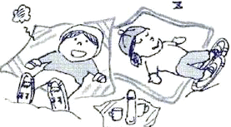
車
℡
□入金確認 ／ or当日 □受確認書･社より ／ お客様確認 □保険 ／
自然計画の 貸切ガイド・冬 お申込用紙（個人/グループ用）

受付日 | 年 |  | 月 | 日 |  | （ ） | ※網かけ欄は、自然計画で記入します。 |  |  | 受付者
実施日 | 年 |  | 月 | 日 |  | （ ） | □１日 | □AM | □PM | 担当  予定
 |  |  |  |  |  | 時間 | ： ～ ：
お申込みガイド数 |  | □グループガイド 人 |  |  | □プライベートガイド 人 |  |  | □サブスタッフ 人 |  | □スノーシュー  □歩くスキー
ご希望のコース（起点、終点、経由地）・内容など

代表の方 | （ふりがな） |  |  |  |  |  |  | ｽｷｰ  セット |  | ｽﾉｰｼｭｰ  セット | ｽﾊﾟｯﾂ | 靴 |  |  |  | 身長  （ｃｍ） |  |  | 普段の靴の  ｻｲｽﾞ必要な方
 | ① |  |  |  | 様
 | 性別 男 女 S・H 年 月 日 生
代表者ご住所 | 〒 |  |  | 都府県 |  |  |  |  | 市町村
ご連絡先 | TEL |  |  |  |  |  |  |  |  | FAX
 | 携帯 |  |  |  |  |  |  |  |  | Email
同行の方  （不足の時は別紙にご記入ください。）  ・生年月日は保険希望の場合のみ  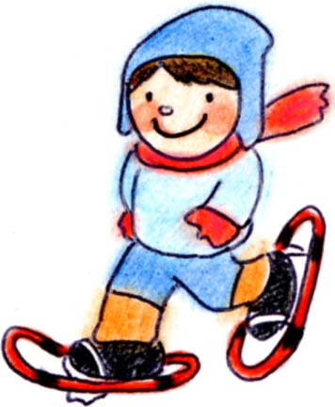 | ② |  |  |  | 様
 | 性別 男 女 S・H 年 月 日 生
 | ③ |  |  |  | 様
 | 性別 男 女 S・H 年 月 日 生
 | ④ |  |  |  | 様
 | 性別 男 女 S・H 年 月 日 生
 | ⑤ |  |  |  | 様
 | 性別 男 女 S・H 年 月 日 生
 | ⑥ |  |  |  | 様
 | 性別 男 女 S・H 年 月 日 生
＊レンタルご利用の場合は、希望の用具欄に○印、身長、普段の靴サイズ（靴が必要な方のみ）をご記入ください。スキー、スノーシューともにセットです。 | レ ン タ ル 内 容 | １ 日 | 半 日
 | 歩くスキー＋板＋靴＋ストック
 | スノーシュー＋ストック
 | 靴（ｽﾉｰｼｭｰ時、適した靴がない場合)
 | スパッツ（靴とズボンの外側につける)

集合希望場所・時間 |  |  |  |  |  |  |  |  |  |  |  |  |  |  |  |  | 時 |  |  | 分頃
終了希望場所・時間 |  |  |  |  |  |  |  |  |  |  |  |  |  |  |  |  | 時 |  |  | 分頃
前夜連絡先（又は宿泊先）
交通手段 |  | □車 |  |  |  | □貸切バス |  |  |  |  |  |  | □電車と路線バス
保険加入のご希望（＠500） |  | □不要 |  |  |  |  | □要 （ 名分）
お支払方法  原則 郵便振替でお願いします |  | ＊原則 郵便振替となります。ツアー日が１０日以内に迫っている場合は、当日、現地でお支払いください。  □郵便振替 □現地でお支払い □その他（  【郵便振替口座】００１７０－８－２５１２８４ 宮地信良
ツアーを何でお知りに  なりましたか？ |  | □インターネット □アウトドア店等のリーフレット □宿の紹介 □知人の紹介  □宿にあるリーフレット(宿名 ) □当社 又はホテル等のツアーリピーター  □その他（
スノーシュー／歩くスキーのご経験 |  | □初めて（ 人） □１～２回経験あり（ 人） □３回以上経験（ 人）
ご質問・その他
＊この情報は、自然計画で管理し、当社のご連絡、保険加入手続きのほかに使用することはありません。

